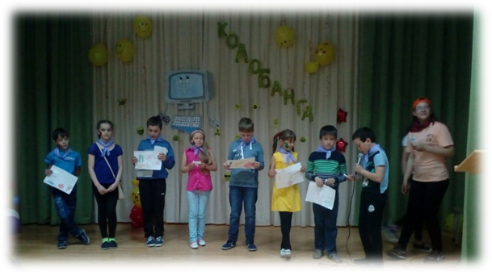2 день ЛДП«День опытов и экспериментов»
Агитбригады
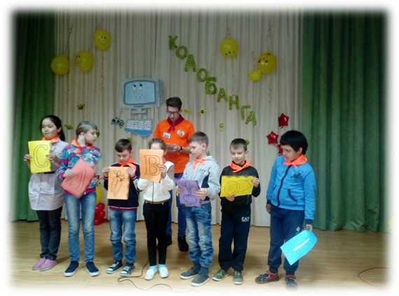«Гигиена питания»

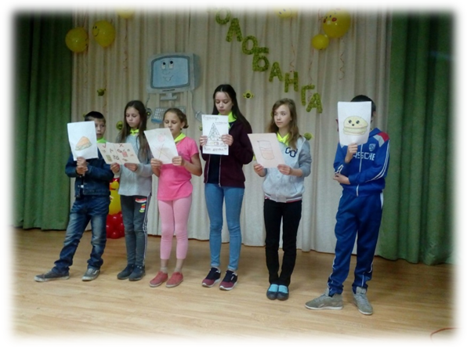

Поездка в БАТУТНЫЙ ПАРК
“FLIP&JUMP PARK”
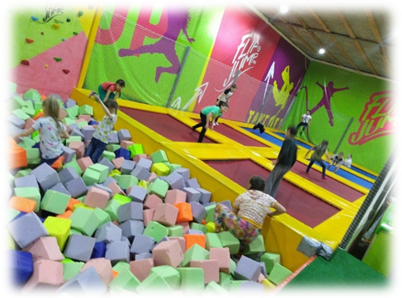

Клуб «Шахматы»
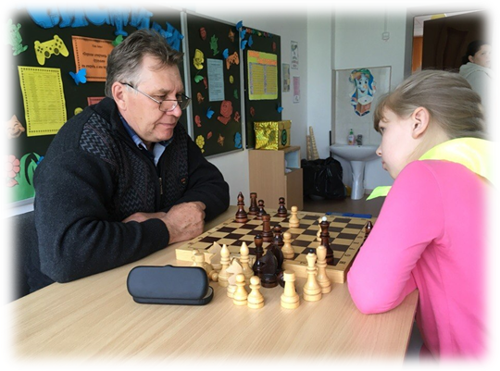

Клуб «Твори.
Выдумывай.
Пробуй!»
